What are the Input/output of the project ?

Input : player on the interface playing
Output : board display.
Objective : make a good game for IA and Network games

Games VS IA : already implemented, find a way to send data to others computers
Games multiplayers : find a way/technology to communicate between different computers with a network/or internet.

Open source Game viewer
Format of the data file of the game : http://www.youtube.com/watch?v=raeswA4pzj4
It's Open Source !
https://bitbucket.org/egaga/arimaa-game-viewer

But de ce logiciel + API : installer les deux API sur deux ordinateurs et permettre le 1VS1.
Problème : communication des données par cable ethernet/internet
Internet : passer par un serveur faisant transiter les données

http://openclassrooms.com/courses/programmez-avec-le-langage-c/communiquer-en-reseau-avec-son-programme
Protocoles de communication UCP
Pour que vous puissiez avoir 2 programmes qui communiquent entre eux via le réseau, il vous faut 3 choses :
- Connaître l'adresse IP identifiant l'autre ordinateur.
  - IP interne, ou localhost, ip de soi même
  - IP réseau local
  - IP internet
- Utiliser un port libre et ouvert. (entre 1 024 et 65 536, autre utilisés).
- Utiliser le même protocole de transmission des données.
Comment faire pour que deux ordinateurs communiquent ? Connexion à des salles de multijoueurs qui donnent les adresses IP des joueurs : nécessité d'un outil capable de faire ça (serveur).
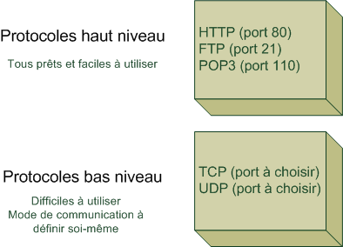
Attention au Firewall qui bloque les ports
Pour ceux qui veulent aller plus loin, renseignez-vous sur le modèle OSI. C'est un modèle d'organisation des données sur le réseau qui vous explique les différents niveaux de communication (on parle de "couches").
Créer notre propre protocole, fonctionnement par paquets
- Protocole TCP : le plus classique. Il nécessite d'établir une connexion au préalable entre les ordinateurs. Il y a un système de contrôle qui permet de demander à renvoyer un paquet au cas où l'un d'entre eux se serait perdu sur le réseau (ça arrive ). Par conséquent, avec TCP on est sûr que tous les paquets arrivent à destination, et dans le bon ordre.
En contrepartie de ces contrôles sécurisants, l'envoi des données est plus lent qu'avec UDP.
- Protocole UDP : il ne nécessite pas d'établir de connexion au préalable et il est très rapide. En revanche, il n'y a aucun contrôle ce qui fait qu'un paquet de données peut très bien se perdre sans qu'on en soit informé, ou les paquets peuvent arriver dans le désordre ! (utilisé pour les jeux vidéos en live)
Définir la structure des paquets

